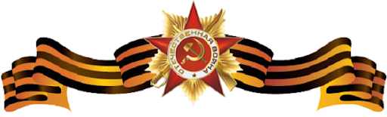

Валяев Дмитрий Васильевич
15.04.1900 г. – 10.12.1956 г.
Валяев Дмитрий Васильевич, мой прадедушки. Родился он в г. Воронеже в 1900 году, а в 1925 году ему с родителями пришлось переехать в Каневскую, так как в Воронеже началась голодовка. В 1940 был призван на военную службу. С 1941 года участвовал в боях Великой Отечественной войны на территории Краснодарского края. При боевых действиях в станице Челбасской был ранен осколком фугаса, который попал ему в лёгкое, но он выжил и все ни смотря ни на что шел к победе. Фашистские войска хотели завоевать нашу страну, но наши предки отстаивали свою Родину кровью и потом, не сдавались, ни предали, ни отошли на шаг назад, а выстояли до победного.
После войны прадедушка был награждён медалями за Победу, за Отвагу, Орденом Великой Отечественной войны 2 степени и многие другие.
